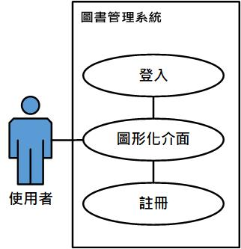

圖書管理系統使用者案例圖(一)

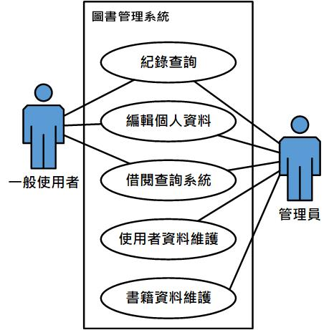

圖書管理系統使用者案例圖(二)

|  |  |  |
| --- | --- | --- |
| 功能選項 | 功能項目操作 | 說明 |
| 圖形化介面 | 選擇語言 | 可以選擇英文或中文，預設中文 |
| 輸入帳號/密碼 | 輸入使用者帳號與密碼 |
| 登入/註冊按鈕 | 跳到相對應的視窗 首頁或是註冊新帳號 |
| 查詢密碼 | 忘記密碼的配套方案 |
| 登入 | 首頁 | 進入主選單首頁，一般使用者可以操作紀錄查詢、編輯個人資料、借閱查詢系統；管理員有另外維護使用者與書籍資料。 |
| 註冊 | 註冊新帳號 | 確認新帳號是否已存在 |
| 紀錄查詢 | 借書歷史紀錄 | 使用者想知道先前借閱書籍紀錄 |
| 待借清單 | 使用者可以知道，在查詢系統裡加入那些預計借的書籍。 |
| 編輯個人資料 | 更改密碼 | 取代舊的密碼 |
| 更改使用者名稱 | 取代舊的使用者名稱 |
| 借閱查詢系統 | 查詢書籍 | 使用者可以輸入書名或是作者來查詢書籍 |
| 加入清單 | 使用者若想要借閱此書，可以勾選將此書加入待借清單。 |
| 借閱書籍 | 使用者確認待借清單無誤後，借用清單內的書籍。 |
| 藏書狀況 | 使用者輸入名稱後，會顯示相關的書籍資料。 |
| 使用者資料維護 | 新增使用者資料 | 管理員可以新增使用者的個人資料。 |
| 移除使用者資料 | 管理員可以移除使用者的個人資料。 |
| 編輯使用者資料 | 管理員可以編輯使用者的個人資料。 |
| 書籍資料維護 | 新增書籍資料 | 圖書館有新書的時候，管理員可以新增書籍資料。 |
| 移除書籍資料 | 圖書館有遺失書本的時候，管理員可以暫時移除書籍資料。 |
| 編輯書籍資料 | 圖書館的書本有任何資料要變更，管理員可以編輯書籍的資料。 |
| 還書查閱系統 | 輸入書籍序號 | 輸入書籍序號即可顯示各種詳細資料。 |
| 圖書續借 | 如需要續借，點選續借即可。 |
| 圖書歸還 | 如需要歸還，點選歸還即可。 |

2. 非需求功能:  
 a. 一次只能一個使用者使用圖形介面

